MEDIENINFORMATION

Würth Elektronik Bauteilbibliotheken bei GitHub
Angebot beschleunigt Designprozess
Waldenburg, 25. Juli 2023 – Würth Elektronik stellt eine umfangreiche Komponentenbibliothek für Altium Designer auf GitHub zur Verfügung. Die gebrauchsfertigen Bauteilmodelle und detaillierten Daten ersparen es Entwicklern, Modelle von Bauteilen selbst erstellen zu müssen, um sie in der Leiterplatten-Layout-Software verwenden zu können.
Die Altium-Datenbank von Würth Elektronik wird ständig um neue Bauteile erweitert, welche neben Symbolen und Footprints auch detaillierte 3D-Modelle sowie Spice-Modelle enthalten. Für eine einfache Einbindung sind die Bibliotheken im dblib-Format erstellt. Um mit den Datenbankdaten auf dem neuesten Stand zu bleiben, wird die Verwendung eines Git-Tools empfohlen. Es ermöglicht ein einfaches Klonen der Bibliotheken.
Die Würth Elektronik Altium-Bibliotheken sind in folgendem GitHub-Repository zu finden: https://github.com/WurthElektronik/Altium-Library.git
Eine Anleitung erklärt die Nutzung der Modelle.

Verfügbares Bildmaterial
Folgendes Bildmaterial steht druckfähig im Internet zum Download bereit: https://kk.htcm.de/press-releases/wuerth/
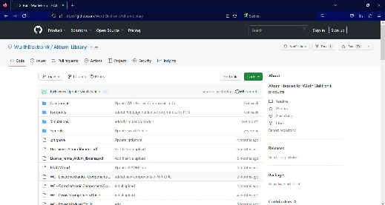
Bildquelle: Würth Elektronik
Die Altium-Datenbank von Würth Elektronik auf GitHub bietet gebrauchsfertige Modelle der Bauelemente.

Über die Würth Elektronik eiSos Gruppe
Die Würth Elektronik eiSos Gruppe ist Hersteller elektronischer und elektromechanischer Bauelemente für die Elektronikindustrie und Technologie-Enabler für zukunftsweisende Elektroniklösungen. Würth Elektronik eiSos ist einer der größten europäischen Hersteller von passiven Bauteilen und in 50 Ländern aktiv. Fertigungsstandorte in Europa, Asien und Nordamerika versorgen die weltweit wachsende Kundenzahl.
Das Produktprogramm umfasst EMV-Komponenten, Induktivitäten, Übertrager, HF-Bauteile, Varistoren, Kondensatoren, Widerstände, Quarze, Oszillatoren, Power Module, Wireless Power Transfer, LEDs, Sensoren, Funkmodule, Steckverbinder, Stromversorgungselemente, Schalter, Taster, Verbindungstechnik, Sicherungshalter sowie Lösungen zur drahtlosen Datenübertragung.
Die Verfügbarkeit ab Lager aller Katalogbauteile ohne Mindestbestellmenge, kostenlose Muster und umfangreicher Support durch technische Vertriebsmitarbeitende und Auswahltools prägen die einzigartige Service-Orientierung des Unternehmens.
Würth Elektronik ist Teil der Würth-Gruppe, dem Weltmarktführer in der Entwicklung, der Herstellung und dem Vertrieb von Montage- und Befestigungsmaterial, und beschäftigt 8 200 Mitarbeitende. Im Jahr 2022 erwirtschaftete die Würth Elektronik Gruppe einen Umsatz von 1,33 Milliarden Euro.
Würth Elektronik: more than you expect!
Weitere Informationen unter www.we-online.com

Weitere Informationen:  Würth Elektronik eiSos GmbH & Co. KG  Sarah Hurst  Max-Eyth-Straße 1  74638 Waldenburg  Telefon: +49 7942 945-5186  E-Mail: sarah.hurst@we-online.de  www.we-online.com | Pressekontakt:  HighTech communications GmbH  Brigitte Basilio  Brunhamstraße 21  81249 München  Telefon: +49 89 500778-20  E-Mail: b.basilio@htcm.de  www.htcm.de

